**Coding Challenge Full Stack Javascript Developer: Búsqueda de obras de arte**

**Requisitos:**

* Github o Gitlab ( repositorio privado)
* Postgres
* React + Node ( Next.js? )
* Vercel o cualquier otro servicio cloud que permita desplegar el proyecto

**Contexto:**

Uno de los clientes de Prevalentware, desea crear una solución que le permita explorar las obras de arte disponibles en varios museos del mundo, empezando por el [Rijksmuseum](https://www.rijksmuseum.nl/en) , el museo nacional de los Países Bajos.

Para ello, se debe crear una aplicación que se conecte con el [API](https://data.rijksmuseum.nl/object-metadata/api/) público del museo para acceder a la información de las obras disponibles y poder guardar las obras favoritas en una base de datos propia.

**Requerimientos:**

La aplicación debe contar, cómo mínimo, con las siguientes pantallas:

* Pantalla de login: ( el usuario y contraseña pueden estar “hardcoded”, no es necesario crear un flujo de registro para este proyecto)
* Pantalla de búsqueda de obras de arte: en esta pantalla, un usuario autenticado, debe poder buscar obras de arte usando el título de la obra o nombre del artista, para ello debe haber un input de texto para el título de la obra y un campo de selector con autocompletado que permita buscar entre los artistas disponibles. Luego de realizar la búsqueda, se presentarán en la pantalla las obras encontradas que contengan imágenes, junto a su título, nombre del artista, la imagen de la obra y un link a la obra en el sitio del Rijksmuseum.

El usuario deberá poder seleccionar sus obras favoritas del resultado, y estas deberán ser guardadas en una base de datos propia de la aplicación. Si la obra ya había sido guardada, se debe mostrar un mensaje de error informando al usuario que se trata de un duplicado.

* + **Tips**: para obtener los artistas disponibles puedes usar este web service público del museo, que devuelve la lista de artistas:

<https://www.rijksmuseum.nl/en/search/advanced/terms?field=involvedMaker&q=>

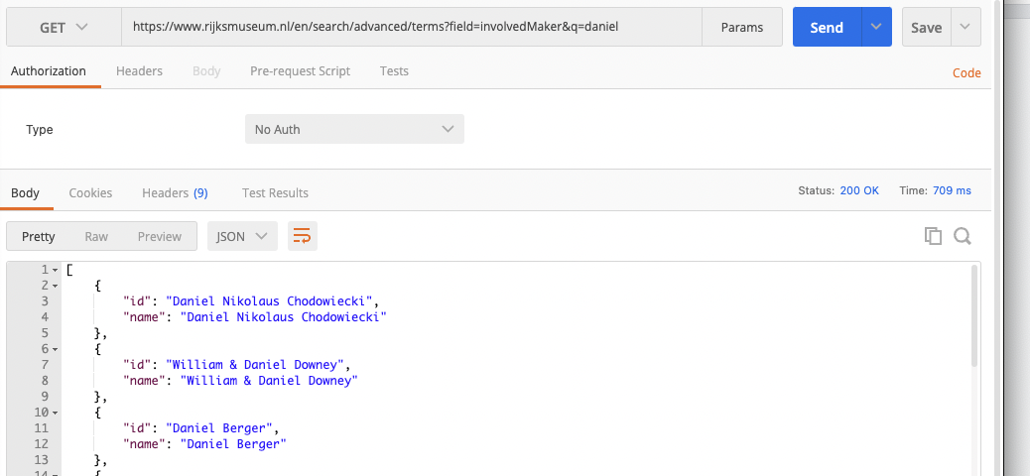

En este [ejemplo](https://react-select.com/async) puede encontrar una implementación de un selector con opciones cargadas de manera asíncrona

* Pantalla de perfil, que contenga la información básica del usuario ( nombre y correo), junto a una lista de las obras guardadas por el usuario ( esta información debe venir de la base de datos de la aplicación, no del API público del museo) .

**API key del Rijksmuseum:** KHn4xrLx